1. INTRODUCCIÓN
2. JUSTIFICACIÓN
3. DESCRIPCIÓN DE LOS RECURSOS
   1. Estado Actual de las Bibliotecas a las que queremos venderles el programa
   2. Entrevista con el cliente
   3. Realizar Analisis de requerimientos en base a la entrevista y estado actual
4. Propuesta de Automatización
5. Diagrama de procesos/Flujo
   1. Macro Procesos
   2. Micro Procesos
6. Diagrama de Entidad Relación para los diferentes macro y micro procesos
7. Diseño inicial de la UI
   1. Login y formularios adyacentes
   2. Menu o formulario principal
   3. Diseños UI Funcionalidades
8. Cronograma de trabajo
9. Cálculo de Presupuesto
10. Integración del código

# INTRODUCCIÓN

El Sistema de Gestión de Biblioteca es una aplicación diseñada para facilitar la administración de préstamos, devoluciones y registros de libros en pequeñas bibliotecas o centros educativos. El sistema permite gestionar el inventario de libros, controlar préstamos y devoluciones, generar reportes y administrar usuarios y roles.

# JUSTIFICACIÓN

# OBJETIVOS

* Automatizar la gestión de libros, autores y géneros.
* Controlar eficientemente los préstamos y devoluciones de libros.
* Generar reportes útiles para la toma de decisiones.
* Garantizar la seguridad del sistema mediante la administración de usuarios y roles.

# DESCRIPCIÓN DE LOS RECURSOS

## Estado Actual de las Bibliotecas a las que queremos venderles el programa

* Existencias de libros: Las bibliotecas analizadas para la toma de requerimientos del sistema, compartían un método de búsqueda similar; el cual consistían en una serie de ampos ordenados alfabéticamente que contienen hojas de datos de los libros que posee la biblioteca. Cuando un usuario quisiese saber sobre la existencia de un libro para prestarlo, este debía ir donde la recepcionista y preguntar por dicho libro, a lo que la encargada buscaba el ampo correspondiente a la primera letra del nombre del libro que el usuario buscase y revisaría página por página hasta encontrarlo tardando de entre 10 a 20 minutos por cada revisión. En ocasiones la recepcionista no encontraba dicho libro o volvía a hacer otra revisión haciendo perder tiempo al usuario y al resto de usuarios esperando por saber existencias de otros libros.
* Prestamos de Libros: Cuando un usuario ya ha encontrado y seleccionado los libros que necesite prestar, este tiene que dirigirse a la encargada o recepcionista de la biblioteca y solicitar una ficha de préstamo de libros, algunas de las bibliotecas entrevistadas realizaban una ficha por cada libro que el usuario quisiera prestar, pero otras utilizaban una sola ficha para notar tanto los datos relevantes personales del usuario que solicita el préstamo y los libros que estos desean devolver, a esto se añade las fechas limites en las que tiene que devolver los libros y algunas advertencias en caso de no devolución. En algunas fichas se observó una casilla de estado al lado del nombre de los libros que describían las condiciones en las que se prestaba el libro (Esto como medida de control interno de la biblioteca)
* Solicitudes de Prestamos Interbibliotecario: En algunas ocasiones las bibliotecas tenían mas de una agencia por lo que se podían realizar prestamos interbibliotecario, el cual consiste en que si un usuario desea pedir prestado un libro pero este no se encuentra en la biblioteca de su localidad, puede solicitar a la encargada que pregunte a las otras agencias si poseen una copia del libro que el usuario busca, en caso de poseerlo y no haber sido prestado o solicitado en estos momentos, se le puede extender al usuario una ficha de solicitud por préstamo interbibliotecario, una vez llenado este formulario la encargada lo escanea y extiende vía Gmail a la otra biblioteca y pide el envió del o los libros en un transcurso de tiempo razonable. El libro en cuestión pasará a pertenecer a la biblioteca recibidora y esta deberá llenar un formulario de traslado del libro con las anotaciones correspondientes (De que agencia vino, estado, etc) y ya puede ser prestado al usuario, cuando el usuario lo devuelva, la agencia tiene la potestad de devolverlo o quedarse con la copia del libro, a menos que otra agencia lo solicite para uso.
* Ingreso de Nuevos Libros: Al momento de hablar con la encargada de la biblioteca nos menciono que los ingresos podrían darse por 3 factores, el primero factor es la compra de libros hechas directamente por la agencia, el segundo factor es por donaciones de libros hacía la agencia, finalmente el ultimo factor es el traslado de libros de una agencia a otra.

## Realizar Análisis de requerimientos en base a la entrevista y estado actual

En base a la información solicitada tanto por el cliente como por nuestra investigación de los procesos que se realizan en las agencias de bibliotecas, hemos compilado y clasificado la siguiente lista de requerimientos:

### Requerimientos Funcionales

* El sistema debe permitir registrar la entrada de nuevos libros en dependencia de si fue por Compra planeada de la organización, Donación de agente externo o Traslado de otra agencia)
* El sistema debe permitir Dar salida a libros por diferentes circunstancias (Envío a otra agencia, Extravío del libro, Destrucción del libro)
* El sistema debe tener un apartado de búsqueda de libros dinámico
* El sistema debe poder realizar prestamos de múltiples libros a los usuarios
* Se debe poder ingresar información personal de usuarios y guardarlo para uso posterior

### Requerimientos No Funcionales

* Los libros deben tener parámetros que faciliten su búsqueda como: Nombre del Libro, Autor del Libro, Editorial, Fecha de publicación, Demografía, clasificación y ISBN.
* Debe mantenerse la integridad en los datos de los usuarios y los préstamos de libros
* El Sistema debe ser escalable en dependencia del número de agencias que posea y pueda poseer la biblioteca
* El sistema de búsqueda y respuesta de acciones debe ser eficiente y preciso
* El sistema debe mantener la concordancia con los datos de la base de datos remota y las existencias físicas
* El sistema debe validar que la información personal de los usuarios sea correcta, pues el requerimiento de la cedula para prestar un libro es importante y no debe haber duplicados de este campo.

### Requerimientos de Hardware y Software

* El sistema esta principalmente pensado para el sistema operativo Windows 10 y 11
* Se usará MySQL como base de datos principal y esta debe estar alojada en un host privado que dará conectividad a todas las copias de la aplicación que posean las diferentes agencias de bibliotecas.

# PROPUESTA DE AUTOMATIZACIÓN

Tomando en consideración los requerimientos y el análisis de procesos damos como solución las siguientes propuestas de automatización de software para las agencias de bibliotecas:

* Automatización en ingreso de nuevos libros: Esto estará conformado por un apartado exclusivo dentro de la aplicación donde se permitirá realizar dos acciones, realizar un nuevo registro de un libro (Ósea que no tengamos ese libro en la base de datos previamente) y otro que será por aumento del stock de libros, en el caso del aumento del stock se utilizará el ISBN (código único) para referenciar el libro y aumentarlo en el inventario
* Búsqueda Dinámica de libros: Esto facilita a la encargada encontrar ejemplares de libros y revisar su existencia a solicitud de los usuarios, además de poder saber su locación dentro de la biblioteca, tomando solo 1 o 2 minutos en comparación a los 10 o 20 que tomaba al utilizar el sistema de ampos y disminuyendo drásticamente las filas de espera de búsqueda.
* Ingreso y persistencia de Usuarios dentro del sistema: Uno de los apartados mas importantes del sistema es el ingreso de usuarios, que permitirá tener una base de datos de cada prestamista de libros dentro de la biblioteca, por consecuencia mejorando la rapidez de solicitudes y registro de prestamos de libros.
* Préstamo Múltiple de libros: Esto es la segunda función principal del sistema, permitirá a la encarada o recepcionista poder ingresar más eficientemente solicitudes ayudándose de los datos persistentes de libros, usuarios y existencias. Convirtiendo lo que antes era un proceso que en dependencia de la cantidad de libros podía ser tardado y cansino, en algo de un par de acciones y validaciones.
* Control de Inventario de libros: Este apartado dentro del sistema permitirá ver el stock de libros que posee la biblioteca, sus existencias y estado de cada uno de sus activos, tales como: estado físico, prestado o en biblioteca, además la cantidad de ejemplares totales.

# DIAGRAMA DE PROCESOS/FLUJO

## Macro Procesos

## Micro Procesos

# DIAGRAMA RELACIONAL BASE DE DATOS

Teniendo en cuenta los requerimientos funcionales y la naturaleza del negocio, en este caso el préstamo de libros, se llevó a cabo un análisis del flujo de datos principales del proyecto. Como resultado, presentamos el siguiente diagrama relacional, que servirá como base para la creación de la base de datos y el diseño de las interfaces de usuario (UI).

En este diagrama, las tablas se han clasificado en dos categorías:

* **Tablas catálogo**: Contienen datos estáticos o con poco flujo de modificación y son referenciadas por otras tablas. Se representan en color azul.
* **Tablas** **funcionales**: Manejan un mayor volumen de datos y suelen tener una o más referencias a tablas catálogo o a otras tablas funcionales. Se representan en color rojo.

Entre las principales tablas de la base de datos se encuentran:

**IngresoLibros**: Almacena los datos necesarios para el registro de nuevos libros en el sistema, tomando como referencia el catálogo de libros existente.

**SalidaLibros**: Gestiona la salida de libros que han sido deteriorados, perdidos o dañados. Su principal referencia es el Almacén de Libros de la biblioteca, asegurando un control adecuado sobre la eliminación de ejemplares.

**Usuarios**: Aunque comúnmente se asocia con el inicio de sesión en el sistema, esta tabla también desempeña un papel clave en la auditoría de datos. Además, el atributo sucursal permite identificar la ubicación donde se utiliza el programa y filtrar la información específica de cada sede.

**AlmacenLibros**: Registra cada ejemplar individual de los libros, incluyendo su estado actual. Es fundamental para gestionar la disponibilidad de libros, el préstamo de ejemplares y la actualización del stock en la biblioteca.

**DetallePrestamos**: Permite registrar de manera estructurada los libros prestados a cada usuario. Está estrechamente vinculada a la tabla Catálogo de Préstamos, permitiendo gestionar múltiples libros por cada transacción. Además, su relación con la tabla Usuarios facilita el control y seguimiento de los préstamos activos.

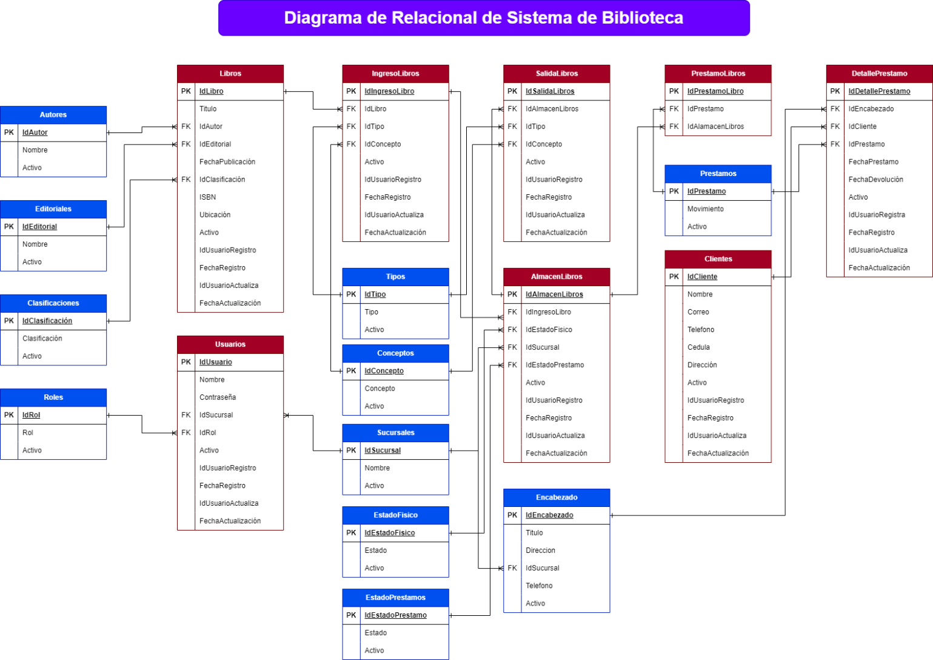

# DISEÑO INICIAL DE LA UI

## Login y formularios adyacentes

## Menu o formulario principal

## Diseños UI Funcionalidades

# CRONOGRAMA DE TRABAJO

Para la realización del proyecto se elaboró un cronograma de trabajo con las principales actividades a desempeñar distribuidos entre el mes de enero al mes de febrero como ve a continuación:

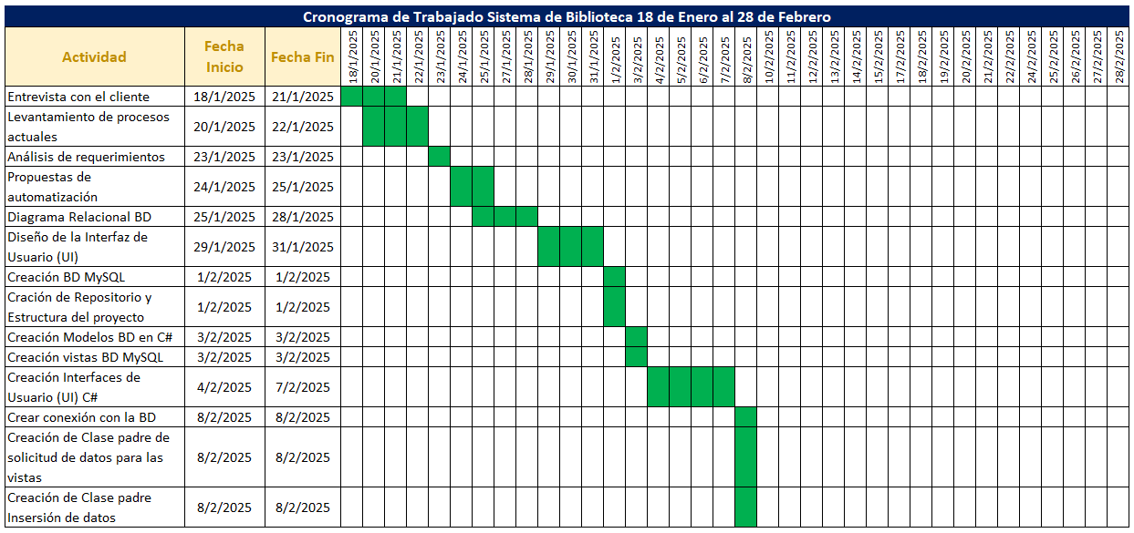

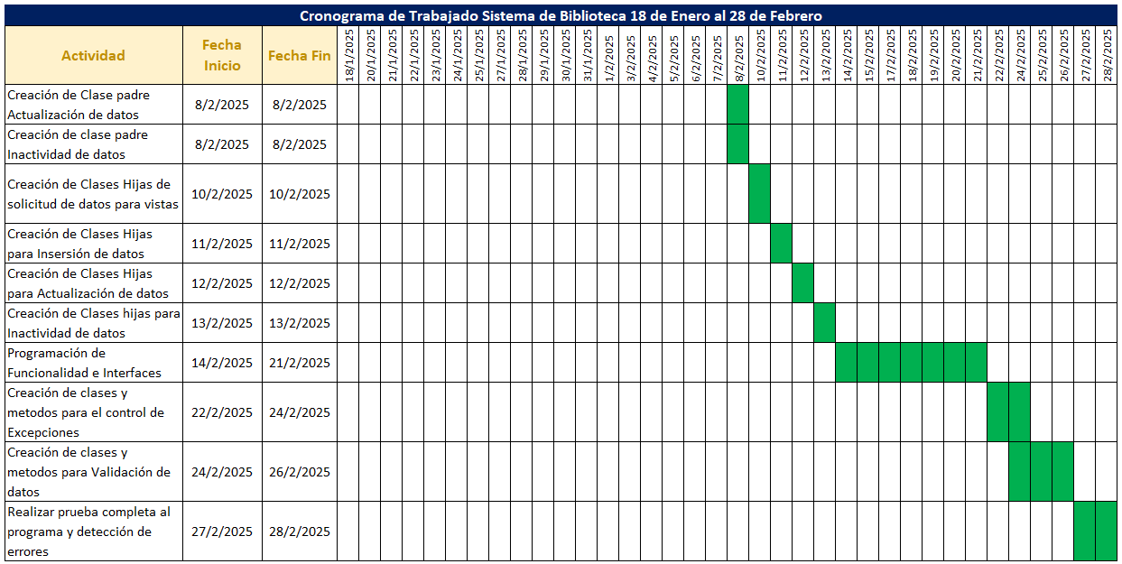

# CÁLCULO DE PRESUPUESTO

# INTEGRACIÓN DEL CÓDIGO